
第42期

2018年8 月22 日

平掌乡柏枝村工业大麻试种见成效

为解决即将落地的招商引资中外合资企业艾索（云南）生物科技有限公司的原料供给，在云南省农业科学院的鼎力支持下，平掌柏枝村开始试种工业大麻（云麻七号），种植规划面积475亩，实种面积300亩左右，共涉及92户农户。于5月22日正式试种，目前麻株长势较为良好，已达2至3米高，枝叶繁茂，长势喜人，种植公司的管理和技术人员认为该村的地理气候、环境和海拔适宜工业大麻种植，可以推广扩大面积种植。
通过试种和往返多次的巡查,从中也发现了种植过程中存在的问题：一是相关的各级各部门对试种工作重视不够；二是农户的意识较差，重种轻管；三是种植时间较晚（最佳时限四月中旬），影响了出苗率；四是雨水偏多（该植物耐旱不耐涝），塘苗死亡率较高；五是技术指导不到位。
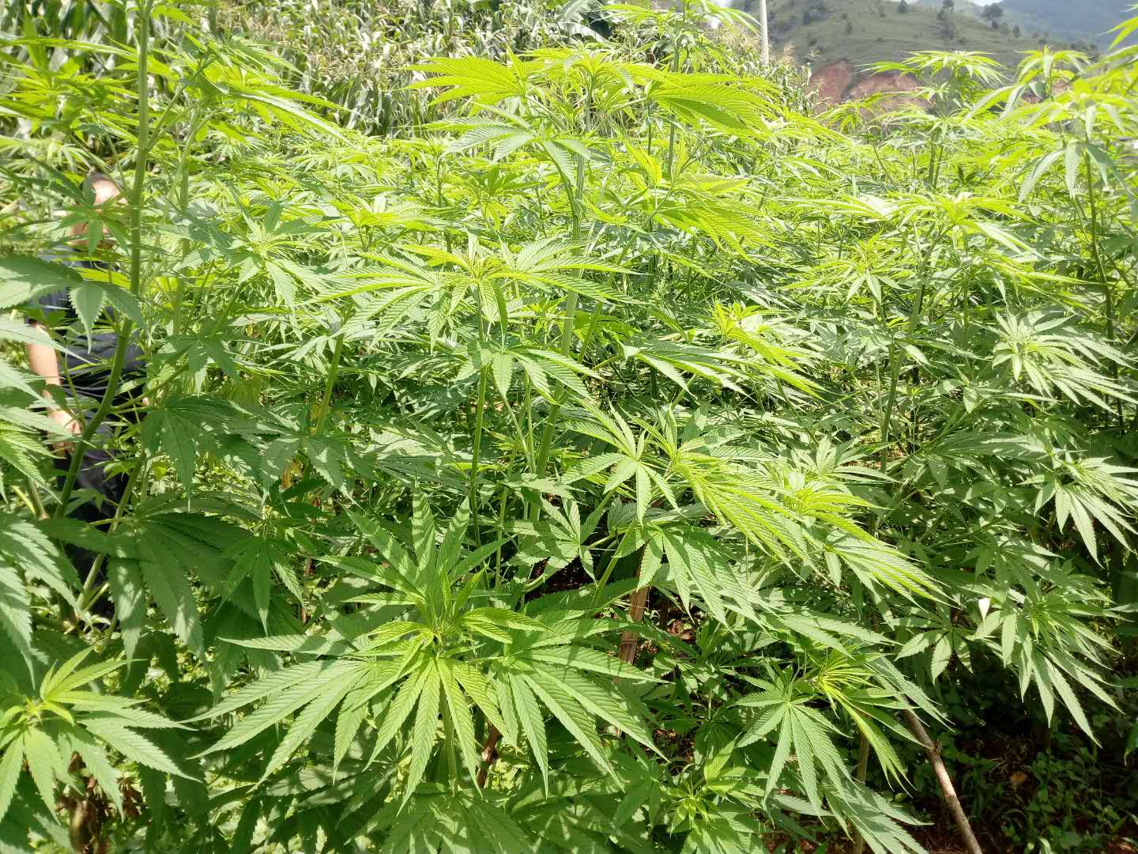

建议：按照艾索（云南）生物科技有限公司的生产量3000吨/年，2019年平掌乡种植面积10000亩，主要集中在平掌社区、联合村委会、梭山村委会、柏枝村委会，要及早规划、及早供种，保证四月初到四月中旬全部种植完毕，同时，相关部门要加强种植和管理的技术指导。

